Kirkkonummen vapaa-aikapalvelut – liikuntapalvelut
Senioripaku
Kirkkonummen nuoriso- ja liikuntapalvelut tuovat senioreille suunnattua liikuntaa eri puolille Kirkkonummea. Senioripaku kiertää Kirkkonummen eri alueilla. Tarkoituksena on tuoda liikuntaa senioreiden arkiympäristöön ja lisäksi mahdollistaa sosiaalisen kanssakäymisen. Tapahtumien tavoitteena on opastaa ja antaa vinkkejä omatoimiseen liikkumiseen. Senioripakun välineistö antaa mahdollisuuden monipuoliseen toimintaan; mm. tasapaino- ja lihaskuntoharjoitteluun sekä erilaisiin pihapeleihin.
Toiminta ei vaadi ilmoittautumista ja on maksuton. Voit vapaasti valita aikatauluusi sopivat liikunta kerrat. Paikalla on aina liikunnanohjaaja opastamassa ja neuvomassa. ohjauskieli: suomi, ei erillistä ilmoittautumista. Sadesäällä toiminta perutaan.
Toteutuspaikat kevät 2024 (Senioripaku kiertää 5.2.2024-14.6.2024. Muutokset ovat mahdollisia)
Maanantai klo 10.30–11.30 Veikkola (5.2.–10.6.)
- Veikkola Velmo lähiliikuntapaikka, Eerikinkartanontie, 02880 Veikkola
Maanantai klo 12.30–13.30 Masala (5.2.–10.6.)
- Masala Frami lähiliikuntapaikka, Masalantie 258, 02430 Masala
Perjantai klo 11.00–12.00 Kantvik (9.2.–23.2. ja 5.4.–26.4.)
- Kantvikin lähiliikuntapaikka, Sokerimestarintie 2, 02460 Kantvik
Perjantaisin klo 11.00–12.00 Keskusta (8.3.–22.3. ja 3.5.–7.6.)
- Keskusta Kirkkolaakson senioripuisto, Asemankulma 2, 02400 Kirkkonummi

Teema Senioripakut kevät 2024
- 25.3. klo 12.30-14.00 Tutustuminen Masalan nuorisoteatteriin Masala
  - Ljusdalantie 9, 02430 Masala
  - Senioripakun yhteydessä tutustutaan Masalan nuorisoteatteriin, tuleviin esityksiin ja sen historiaan.
- 15.4. klo 10.30-12.00 Vesivärimaalausta kävelyn yhteydessä Veikkola
  - Eerikinkartanontie, 02880 Veikkola
  - Vesivärikävelyllä kävellään yhdessä kävelyreitti, jonka varrella pysähdytään 3–4 kertaa maalaamaan nopea maisemakortti vesiväreillä. Senioripakun mukana tulee vesiväripaletit, maalaukseen soveltuvaa paperia, pensselit ja vesipurkit noin 10–15(?) osallistujalle. Mukaan saa ottaa myös omat työvälineet. Maisemakortit saat pitää itselläsi tai jättää Senioripakun päätöstilaisuuden näyttelyä varten. Päätöstilaisuuden jälkeen voit halutessasi viedä teokset kotiin tai lahjoittaa eteenpäin.
- 15.4. klo 12.30-14.00 Vesivärimaalausta kävelyn yhteydessä Masala
  - Masalantie 258, 02430 Masala
  - Vesivärikävelyllä kävellään yhdessä kävelyreitti, jonka varrella pysähdytään 3–4 kertaa maalaamaan nopea maisemakortti vesiväreillä. Senioripakun mukana tulee vesiväripaletit, maalaukseen soveltuvaa paperia, pensselit ja vesipurkit noin 10–15(?) osallistujalle. Mukaan saa ottaa myös omat työvälineet. Maisemakortit saat pitää itselläsi tai jättää Senioripakun päätöstilaisuuden näyttelyä varten. Päätöstilaisuuden jälkeen voit halutessasi viedä teokset kotiin tai lahjoittaa eteenpäin.
- 15.5. klo 10.00-12.00 Senioripakun ulkoliikuntapäivä
  - Kirkkolaakson senioripuisto, Asemankulma 2, 02400 Kirkkonummi
  - Luvassa mm. ohjattua puistojumppaa, mölkkyä, petankkia ja tutustumista ulkokuntosaliin. Tarkempi ohjelma selviää myöhemmin.
- 20.5. klo 12.30-14.00 Kulttuurikävely Masala
  - Masalantie 258, 02430 Masala
  - Kulttuuria kävellen ja keskustellen! Tule mukaan rauhalliselle suomenkieliselle kulttuurikävelylle. Kävelyllä kierretään alueen kulttuurillisia kohteita yhdessä keskustellen. Liikunnanohjaajamme pitää alkuverryttelyn, jonka jälkeen lähdemme liikkeelle kulttuurin asiantuntijoiden johdolla. Kävelylle on mahdollista ottaa mukana kävelysauvat Senioripakusta. Kävelyt alkavat ja päättyvät samaan pisteeseen.
- 24.5. klo 11.00-12.30 Kulttuuri kävely Keskusta
  - Kirkkolaakson senioripuisto, Asemankulma 2, 02400 Kirkkonummi
  - Kulttuuria kävellen ja keskustellen! Tule mukaan rauhalliselle suomenkieliselle kulttuurikävelylle. Kävelyllä kierretään alueen kulttuurillisia kohteita yhdessä keskustellen. Liikunnanohjaajamme pitää alkuverryttelyn, jonka jälkeen lähdemme liikkeelle kulttuurin asiantuntijoiden johdolla. Kävelylle on mahdollista ottaa mukana kävelysauvat Senioripakusta. Kävelyt alkavat ja päättyvät samaan pisteeseen.
- 27.5. klo 10.30-12.00 Kulttuurikävely Veikkola
  - Eerikinkartanontie, 02880 Veikkola
  - Kulttuuria kävellen ja keskustellen! Tule mukaan rauhalliselle suomenkieliselle kulttuurikävelylle. Kävelyllä kierretään alueen kulttuurillisia kohteita yhdessä keskustellen. Liikunnanohjaajamme pitää alkuverryttelyn, jonka jälkeen lähdemme liikkeelle kulttuurin asiantuntijoiden johdolla. Kävelylle on mahdollista ottaa mukana kävelysauvat Senioripakusta. Kävelyt alkavat ja päättyvät samaan pisteeseen.
- 3.6. klo 10.30-11.30 Senioriparkour Veikkola
  - Eerikinkartanontie, 02880 Veikkola
- 10.6. klo 10.30-11.30 Runopaja Veikkola
  - Eerikinkartanontie, 02880 Veikkola
  - Oodi, hymni, haiku, sonetti, sykkiikö runosuonesi? Senioripakun runopajassa saa päästää luovuuden valloilleen. Runopajan alussa liikunnanohjaajamme pitää pienen alkuverryttelyn, jonka jälkeen pidetään ohjattu runopaja. Voit pitää runon tai muun lyyrisen teoksesi itselläsi tai jakaa sen muiden kanssa. Senioripakun päätöstilaisuudessa saa halukkaat jakaa myös teoksensa muille näyttelyn yhteydessä
- 10.6. klo 12.30-13.30 Runopaja Masala
  - Masalantie 258, 02430 Masala
  - Oodi, hymni, haiku, sonetti, sykkiikö runosuonesi? Senioripakun runopajassa saa päästää luovuuden valloilleen. Runopajan alussa liikunnanohjaajamme pitää pienen alkuverryttelyn, jonka jälkeen pidetään ohjattu runopaja. Voit pitää runon tai muun lyyrisen teoksesi itselläsi tai jakaa sen muiden kanssa. Senioripakun päätöstilaisuudessa saa halukkaat jakaa myös teoksensa muille näyttelyn yhteydessä
- 14.6. klo 10.00-12.00 Senioripakun päätöstapahtuma Keskusta
  - Pääkirjasto Fyyri , Kirkkotori 1, 02400 Kirkkonummi
  - Luvassa monipuolista liikunnallista ja kulttuurillista toimintaa. Tarjolla myös kahvia ja pullaa! Tarkempi ohjelma selviää myöhemmin.
Liikuntainfo - maksutonta liikuntaneuvontaa vasta-alkajille liikkujille
Haluatko yksilöllistä liikuntaneuvontaa liikkumisesta ja hyvinvoinnista. Tarjoamme maksutonta liikuntaneuvontaa vasta-alkajille liikkujille. Terveysliikunnanohjaaja antaa ohjeistusta kaikenikäisille mm. seuraaviin kysymyksiin.
- Millainen liikunta minulle sopisi?
- Miten aloittaisin liikkumisen?
- Mitä liikuntamahdollisuuksia on lähialueellani?
- Miten lisäisin päivään fyysistä aktiivisuutta?
- Liikunko terveyden kannalta riittävästi?
- Ole yhteydessä terveysliikunnanohjaajaan: p. 040- 5612203 (arkipäivisin).

Kuntosaliohjaus
Yksilöllisen kuntosaliohjauksen tarkoituksena on auttaa sinua kuntosaliharjoittelun aloittamisessa. Ohjaus on tarkoitettu henkilölle, jolla on vain vähän tai ei lainkaan kokemusta kuntosaliharjoittelusta.
Kuntosaliohjauspaketit
Pelkkä kuntosaliohjaus: Käydään läpi monipuolisesti ja yksilöllisesti kuntosaliliikkeitä sekä niiden oikeita suoritustekniikoita. Hinta 13,90€
Kuntosaliohjaus + kuntosaliohjelma: Ohjaaja suunnittelee sinulle henkilökohtaisen ohjelman. Ohjausaika voidaan käyttää ohjelmassa olevien liikkeiden läpikäymiseen, tietyn lihasryhmän harjoitteiden opetteluun tai laitteisiin tutustumiseen. Hinta 26,60€
Ajanvaraus
Varaa kuntosaliohjaus soittamalla tai laittamalla viestiä numeroon 040 126 9495. Mahdolliset muut ohjausajat sovitaan ensimmäisen ohjauskerran jälkeen.

Uimahalli
Uimahalli on oivallinen paikka omatoimiseen liikkumiseen. Uinnin lisäksi on mahdollista tulla vesijuoksemaan, vesijumppaamaan omatoimisesti virtuaalivesijumppa näytön avulla tai ohjattuihin ryhmiin. Uimahallissa on myös terapia-allas.
Senioriliikuntakortti on 68 vuotta täyttäneille kirkkonummelaisille maksuton kortti, joka oikeuttaa Kirkkonummen uimahallin ja kuntosalin vapaan käytön kerran päivässä. Kortti lunastetaan suoraan uimahallin kassalta, henkilöllisyys on todistettava.
Uimahallissa on välillä paljon varauksia samanaikaisesti. Sopivimman ajankohdan löydät tarkastelemalla uimahallin käyttövuoroja osoitteessa: https://kirkkonummi.fi/tilat-ja-kayttovuorot/
Lisätietoja: https://kirkkonummi.fi/uimahalli

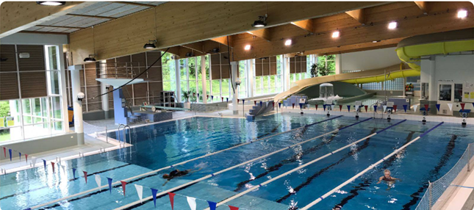

Lähiliikuntapaikat
Kirkkolaakson senioripuisto, ulkokuntoilulaitteita (Asemankulma 2)
Vesitornimäen lähiliikuntapaikka, ulkokuntoilulaitteita (Jokiniityntie 7)
Kantvikin lähiliikuntapaikka, ulkokuntoilulaitteita (Sokerimestarintie 2)
Keskustan urheilupuiston monitoimikenttä, ulkokuntoilulaitteita (Vanha Rantatie 8)
Masalan urheilupuisto, ulkokuntoilulaitteita (Masalantie 258)
Veikkolan urheilupuisto, ulkokuntoilulaitteita ja kuntoportaat (Eerikinkartanontie)
Jerikonmäen kuntoportaat (Upinniementie 18)

Lähiliikuntapaikat tutuksi Kirkkonummella! Eväitä omatoimiseen harjoitteluun.

Oletko tietoinen Kirkkonummella olevista lähiliikuntapaikoista. Kirkkonummella on useita lähiliikuntapaikkoja, joita kannattaa hyödyntää omatoimiseen liikkumiseen. Tule tutustumaan liikuntapaikkoihin ja laitteisiin! Tutustumisen tarkoituksena on tukea omatoimista liikkumista. Paikasta riippumatta luvassa on lihaskuntoharjoittelua oman kehon painoa hyödyntäen tai laitteilla. Lihaskunnon lisäksi harjoitetaan myös tasapainoa. Sopii kaiken tasoisille liikkujille.
Toiminta on maksutonta eikä vaadi ilmoittautumista. Tule mukaan sinulle sopivaan paikkaan tai vaikka kaikkiin! Tervetuloa nauttimaan keväisestä säästä liikunnan merkeissä! Paikalla on liikunnanohjaaja opastamassa laitteiden käyttöä.

Lähiliikuntapaikat tutuksi kiertueen paikat ja ajankohdat
Tiistai 21.5. klo 10-11 Veikkolan urheilupuisto (Eerikinkartanontie)
Tiistai 21.5. klo 12-13 Masalan urheilupuisto (Masalantie 258)
Tiistai 28.5. klo 9.30-10.30 Kirkkolaakson senioripuisto (Asemankulma 2)
Tiistai 28.5. klo 10.45-11.45 Keskustan urheilupuisto (Vanha rantatie 8)
Tiistai 28.5. klo 12.00-13.00 Vesitornimäen lähiliikuntapaikka (Jokiniityntie 7)
Tiistai 4.6. klo 10-11 Kantvikin lähiliikuntapaikka (Sokerimestarintie 2)
Tiistai 4.6. klo 11.30-12.30 Jerikonmäen kuntoportaat (Upinniementie 18)

Kirkkonummen vapaa-aikapalvelut - kirjasto ja kulttuuri

Perjantaipölinät
Kirkkonummen kirjastotalo Fyyrin Kabinetissa kokoonnutaan 12.1.-31.5. joka perjantai klo 9–11 juttelemaan eri aiheista, pelaamaan lautapelejä tai shakkia, tapaamaan muita ihmisiä sekä lukemaan päivän lehtiä. Perjantai Pölinöissä mukana keskustelemassa on vapaa-aikapalveluiden koordinaattori Miikka Tulla.
Voit esittää toiveita keskusteltavista aiheista sähköpostitse: miikka.tulla@kirkkonummi.fi.
Perjantaipölinöihin ei tarvitse ilmoittautua ennakkoon. Tule mukaan niille kerroille, kun sinulle parhaiten sopii! Yleisten pölinöiden lisäksi on teemapölinöitä, joissa keskustellaan tietyistä aiheista.
Kevään teemapölinät:
8.3. Pohjoiseen! Antaudutaan syrjäkylien ja erämaan lumolle. Kirjastonhoitajat esittelevät aiheeseen liittyviä kirjoja.
15.3. Keskustellaan tasa-arvosta tulevan Minna Canthin päivän inspiroimana mediaohjaaja Sebastian Nordlundin johdolla.
12.4. Muuttuvaa Kirkkonummea kuvin ja kartoin. Katsellaan kunnan kulttuuripalvelun kuvia ja karttoja, kerrotaan omia kokemuksia ja muistoja. Voit tuoda mielelläsi mukanasi omia kuvia Kirkkonummen lähihistoriasta. Mukana kulttuurisihteeri Antti Airaksinen.
26.4. Juhlapäiviin liittyvät perinteet. Mistä sinun juhla- tai pyhäpäivien viettosi koostuu? Tule juttelemaan aiheesta! Keskustelemassa myös mediaohjaaja Sebastian Nordlund.
24.5. Kunnan kaavat ja projektit, mitä Kirkkonummi rakentaa. Mediaohjaaja Sebastian Nordlund tutustuttaa kunnan verkkosivuihin ja näyttää, mistä löydät ajankohtaista tietoa ja mihin voit jättää palautetta.
Tervetuloa pölisemään, vaikka joka perjantai!

Digineuvonta
Kirjastosta saat apua tietokoneisiin, tabletteihin ja älypuhelimiin liittyvissä ongelmissa ja käytön opastuksessa.
Neuvontaa saat pääkirjastosta, Masalan kirjastosta ja Veikkolan kirjastosta.
Autamme sinua esimerkiksi laitteiden päivityksissä, sähköpostitilin luomisessa ja e-aineistojen käytössä. Emme korjaa koneita tai tee puolestasi hakemuksia tai tilisiirtoja.

Digicafé pääkirjastossa
Tiistaisin klo 9.30–11. Poikkea kysymään vaikka tietokoneisiin, mobiililaitteisiin tai e-aineistoihin liittyvistä asioista. Tapaamme Fyyrin Kabinetissa, aamukahvia ja purtavaa voit ostaa kahvila Messistä. Digicaféssa ratkotaan lyhyitä ongelmia, mutta ei korjata koneita.
Kysy lisää kirjastostasi:
Pääkirjasto: 040 126 9872 / mediakirjasto@kirkkonummi.fi
Masalan kirjasto: 040 126 9402 / masalan.kirjasto@kirkkonummi.fi
Veikkolan kirjasto: 040 126 9462 / veikkolan.kirjasto@kirkkonummi.fi

Kirjat kotiin
Jos sinun on vaikea päästä kirjastoon iän, sairauden, vamman tai muun syyn takia, voit saada kirjaston aineistoa lainaksi kotiin kuljetettuna.
Voit varata itse haluamasi kirjat verkkokirjastossa tai pyytää kirjaston henkilökuntaa kokoamaan kirjakassin toiveidesi mukaan. Kirjojen lisäksi voit pyytää esimerkiksi elokuvia, musiikkia tai äänikirjoja. Kassin voi tuoda sinulle sukulainen tai ystävä, mutta myös kirjaston työntekijä voi hoitaa kuljetuksen.
Palvelu on maksuton, ja se toimii Kirkkonummen keskustan alueella.
Jos sinulla on tarvetta Kirjat kotiin -palvelulle, soita numeroon 040 126 9454 tai lähetä sähköpostia kirjaston.kotipalvelu@kirkkonummi.fi.

Kirjastojen tapahtumat
Kirkkonummen kirjastoissa järjestetään vuosittain lukuisia erilaisia tapahtumia. Näistä tapahtumista saat lisää tietoa kirjastoista. Tapahtumia on laidasta laitaan eli jokaiselle löytyy varmasti mielekästä toimintaa.
Lisätietoja: https://www.kirkkonummi.verkkokirjasto.fi/
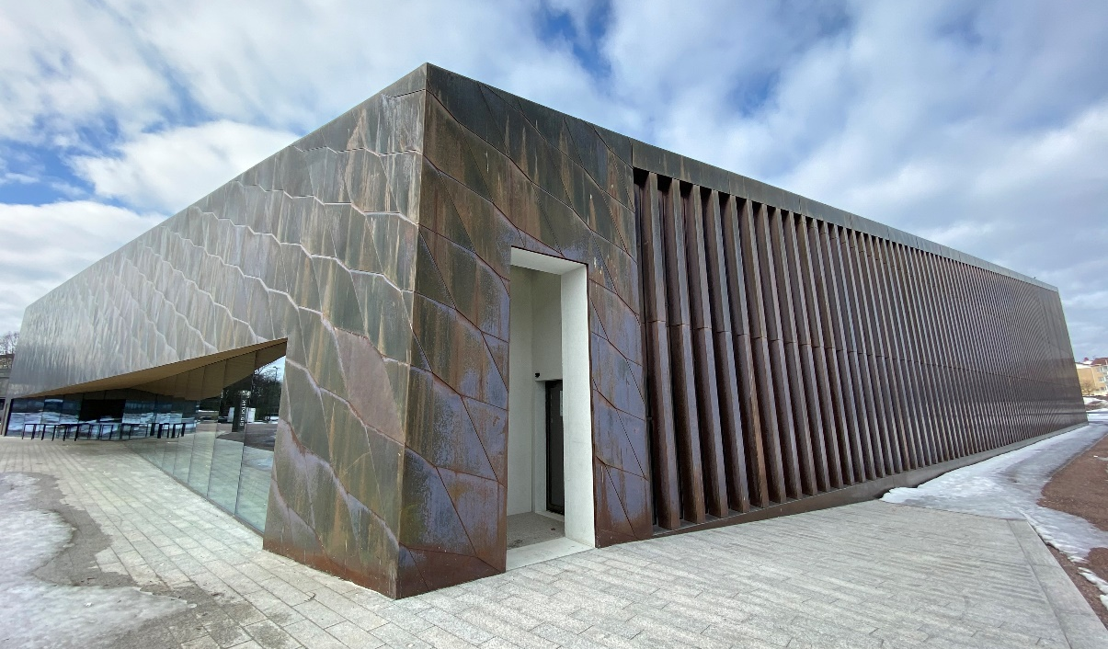

Kirkkonummen vapaa-aikapalvelut - ohjattu liikunta

Liikuntapalvelut
Kevätkausi 2024 8.1.-28.4.2024
Tarjolla mm. monia erilaisia vesijumppatunteja, kuntosaliryhmiä, tuolijumppaa ja salijumppaa
Kesäkausi 13.5-16.6.2024
Tarjolla erilaisia vesijumppa- ja kuntosaliryhmiä
Ilmoittautuminen kesäkaudelle alkaa ma 29.4.2024 klo. 9.00
Syyskausi 26.8.-15.12.2024
Tarjolla mm. monia erilaisia vesijumppatunteja, kuntosaliryhmiä, tuolijumppaa ja salijumppaa
Ilmoittautuminen syyskaudelle alkaa ti 13.8.2024 klo. 9.00.
Lisätietoja: https://kirkkonummi.fi/ohjattu-liikunta/

Kansalaisopisto
Kevätkausi 2024 15.1.-28.4.2024
Todella laaja tarjonta erilaista toimintaa. Kielet, taiteet, kädentaidot, luonto ja yhteiskunta, terveys ja hyvinvointi, ruokakurssit sekä liikunta ja tanssi.
Kesäkausi 8.5.-18.6.2024
Todella laaja tarjonta erilaista toimintaa. Kielet, taiteet, kädentaidot, luonto ja yhteiskunta, terveys ja hyvinvointi, ruokakurssit sekä liikunta ja tanssi.
Ilmoittautuminen käynnissä
Syyskausi 26.8.-8.12.2024
Todella laaja tarjonta erilaista toimintaa. Kielet, taiteet, kädentaidot, luonto ja yhteiskunta, terveys ja hyvinvointi, ruokakurssit sekä liikunta ja tanssi.
Ilmoittautuminen syyskaudelle alkaa 3.6.2024 klo 11.00
Lisätietoja: https://kirkkonummi.fi/kansalaisopisto/

Muita tapahtumia

Tuu ja tee: tanssitaan! ma 6.5.
- Luvassa paljon monipuolista tanssiin liittyvää ohjelmaa, kuten tanssinopetusta ja paljon toivottu senioridisco. Voit tulla tapahtumaan yksin tai kaverin kanssa. Tanssiminen ei vaadi tanssiparia. Tapahtumassa on kahvi ja pulla tarjoilu.
Tapahtumana paikkana toimii Kirkkonummen kirjastotalo Fyyri.
Tapahtuman aikataulu tarkentuu myöhemmin.

Senioripakun ulkoliikuntapäivä ke 15.5. klo 10-12
- Luvassa ulkoliikuntaan liittyvää ohjelmaa, kuten ohjattua puistojumppaa, mölkkyä, petankkia ja ulkokuntosaliin tutustumista.
Tapahtuma paikkana toimii Kirkkolaakson puisto (Citymarketin vieressä)
Ohjelman aikataulu selviää myöhemmin.

Senioripakun päätös tapahtuma pe 14.6. klo 10-12.
- Senioripakun kevään viimeisellä kerralla 14.6. Kirkkonummen kirjastotalo Fyyrin edustalla pidetään päätöstapahtuma. Tapahtumassa luvassa paljon erilaista toimintaa. Tapahtumassa kahvi ja pulla tarjoilu.
Tapahtumapaikkana toimii Kirkkonummen kirjastotalo Fyyri.
Tarkempi aikataulu selviää myöhemmin.

